**EVIDENCIAS API Rest**

**1. Consultar todos los productos**

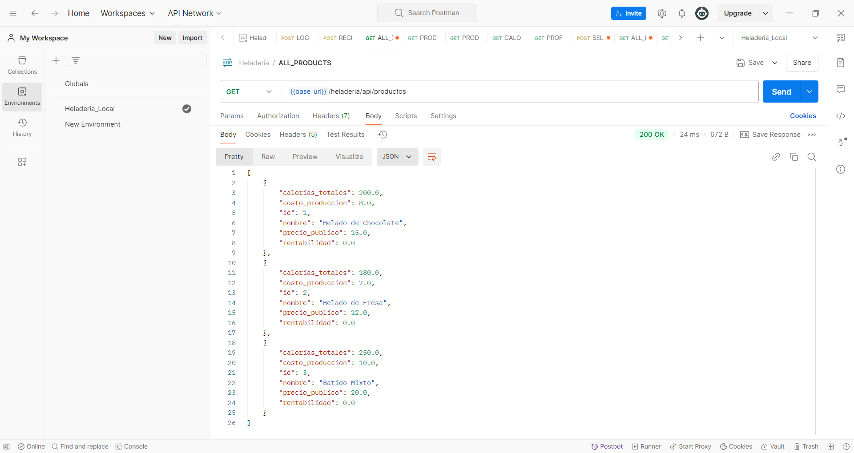

**2. Consultar un producto por ID**

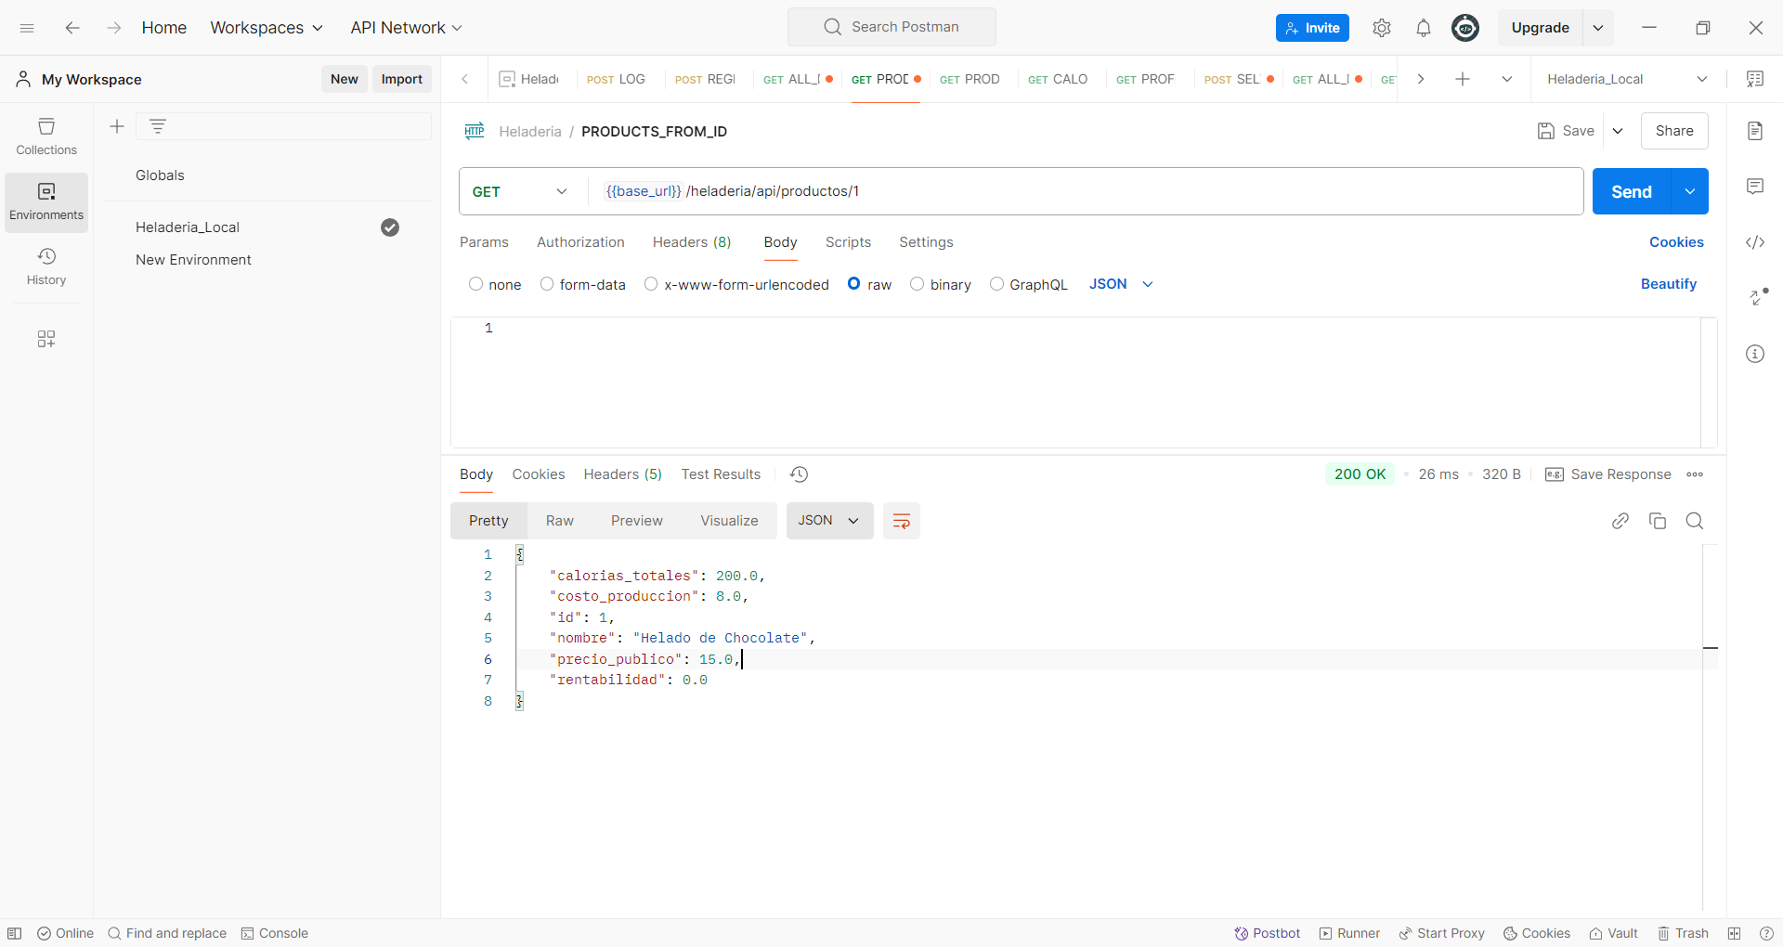

**3. Consultar un producto por nombre**

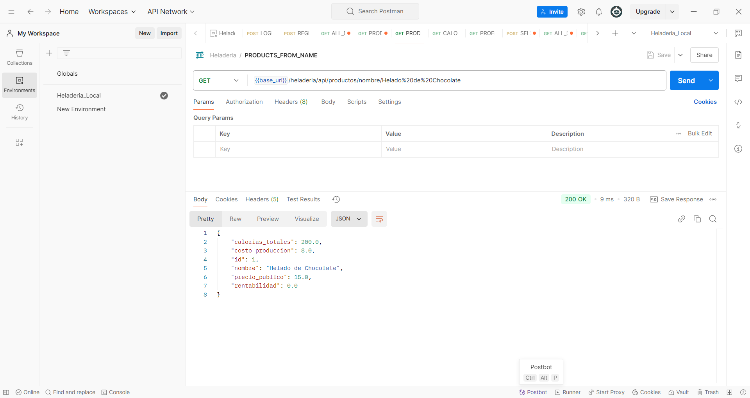

**4. Consultar las calorías de un producto según su ID**

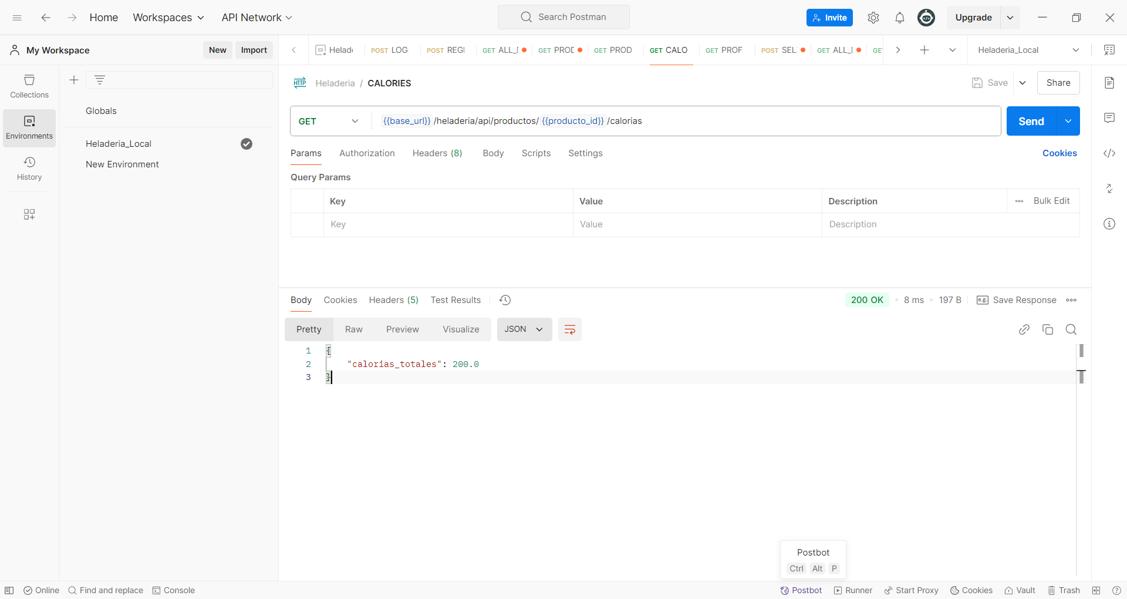

**5. Consultar la rentabilidad de un producto según su ID**

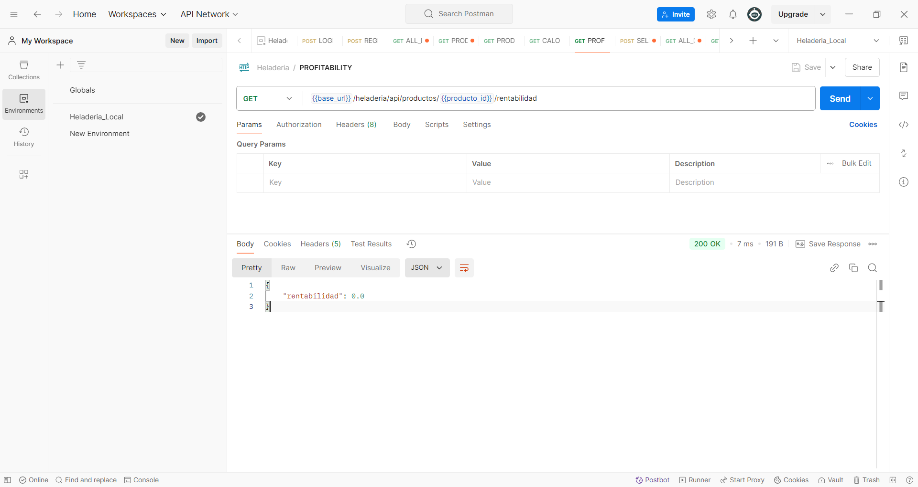

**6. Consultar el costo de producción de un producto según su ID**

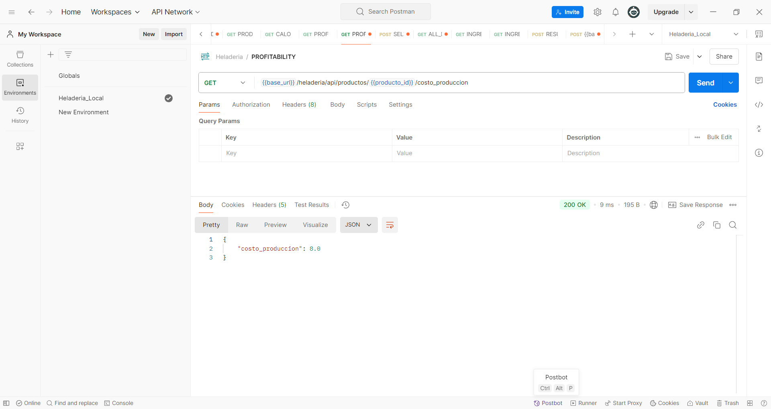

**7. Vender un producto según su ID**

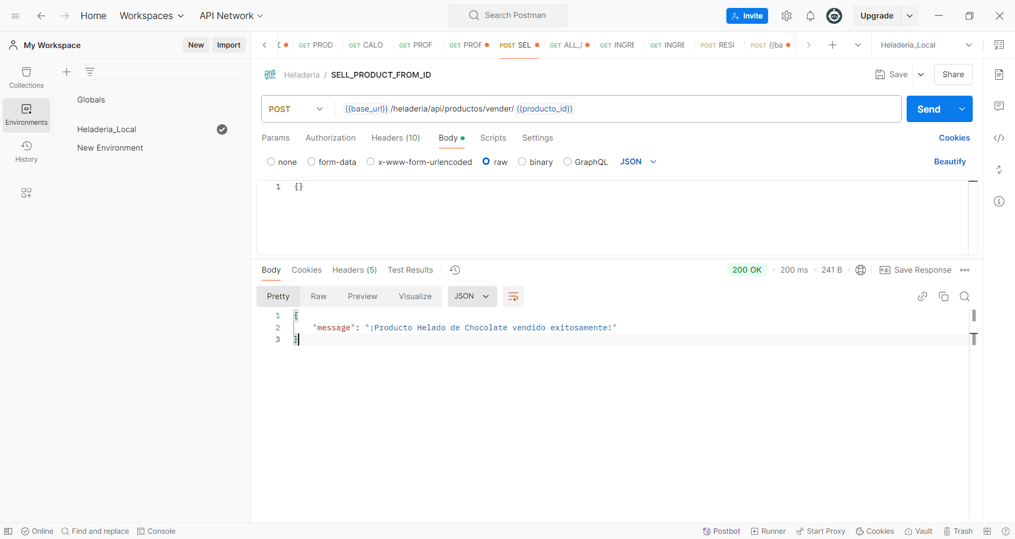

**8. Consultar todos los ingredientes**

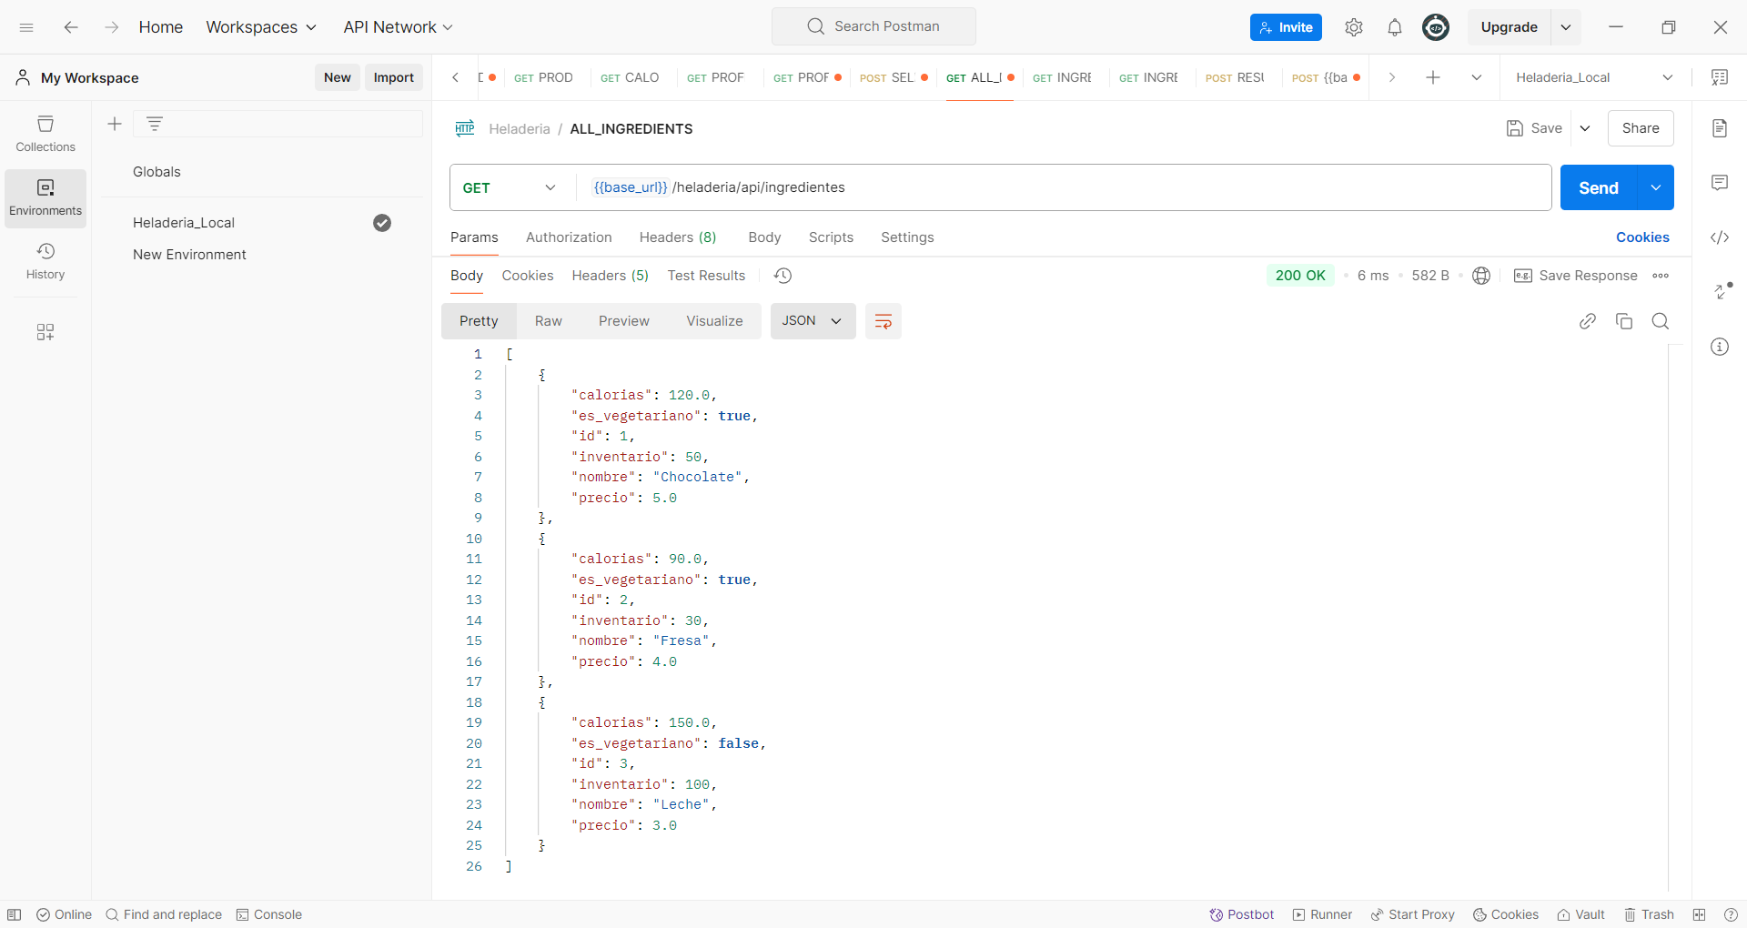

**9. Consultar un ingrediente según su ID**

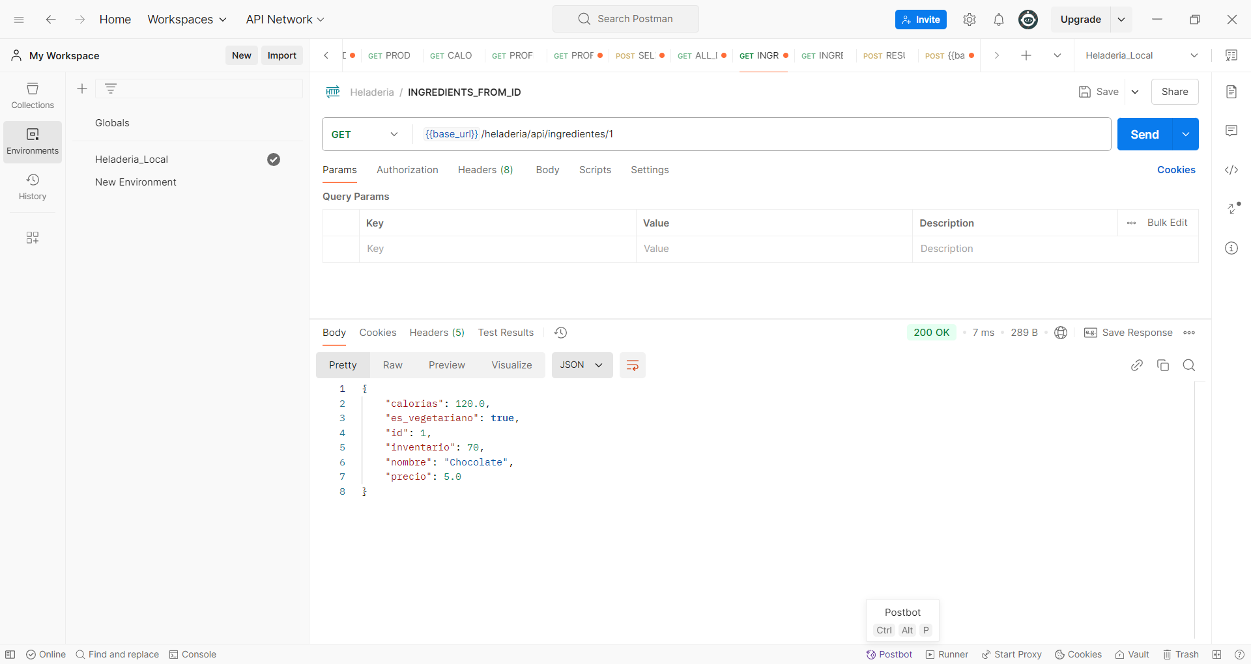

**10. Consultar un ingrediente según su nombre**

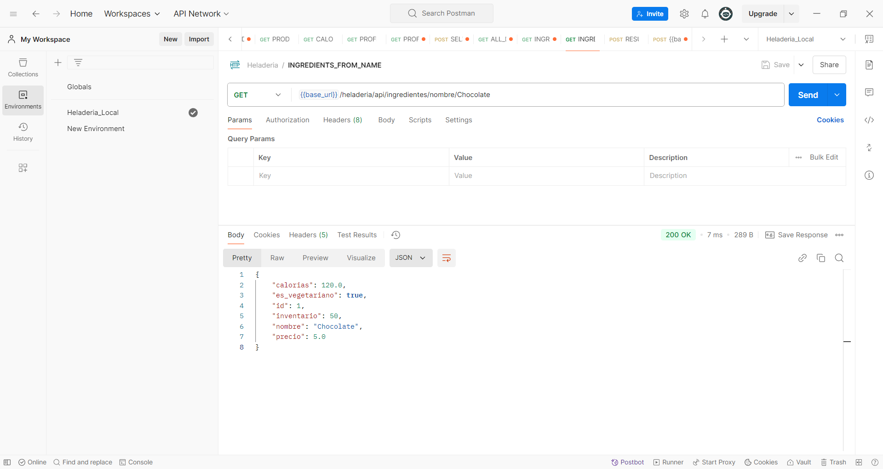

**11. Consultar si un ingrediente es sano según su ID**

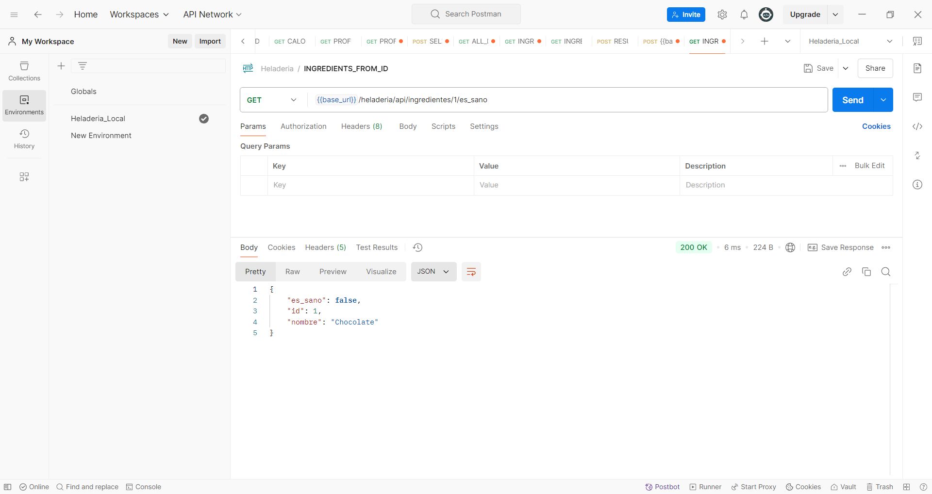

**12. Reabastecer un ingrediente según su ID**

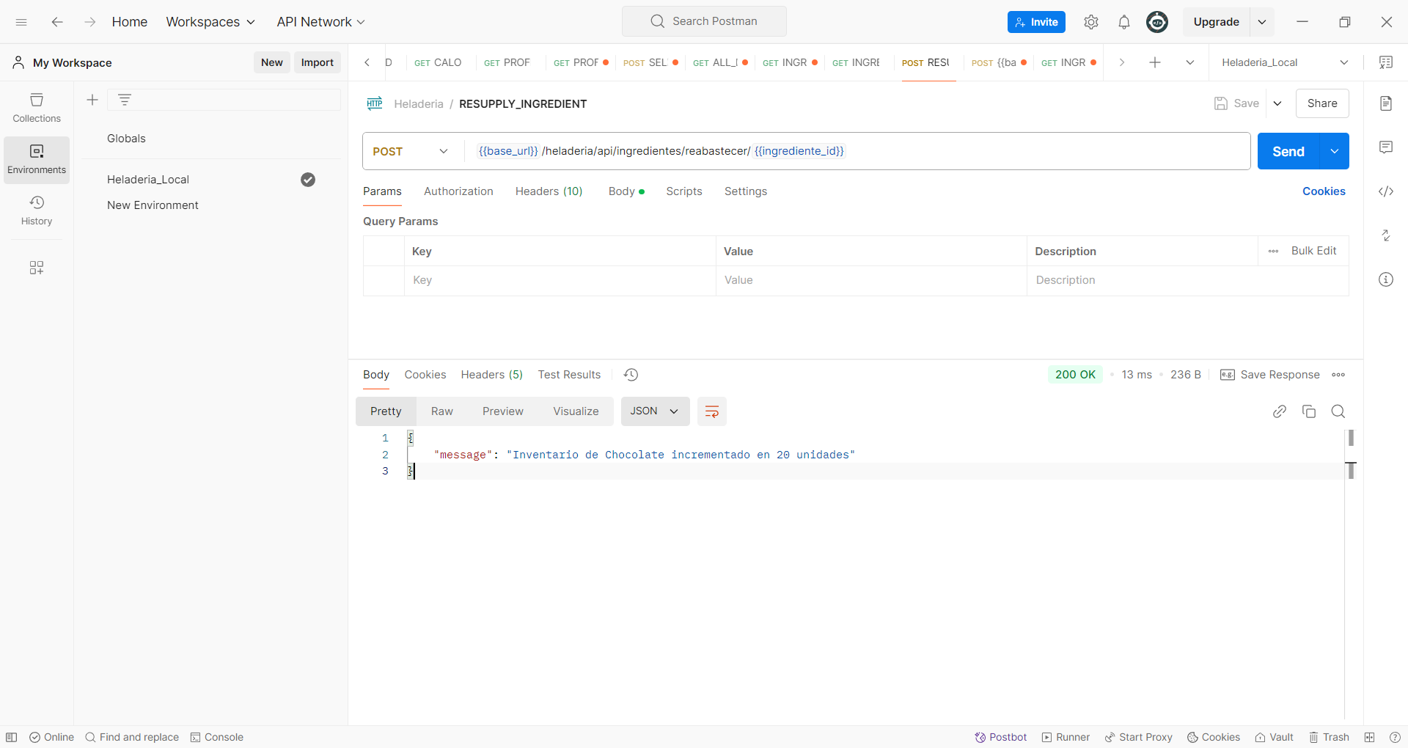

**13. Renovar el inventario de un producto según su ID**

